Testplan

Scouting

|  |  |
| --- | --- |
| Versie | 1 |
| Datum | 07-03-2024 |
| Naam | Robert Breno Cavalcante |
| Studentnummer | 160336 |

# Uitleg over het testplan

## Testdata

## Testplan

In het testplan komen alle user stories/functionaliteiten van de applicatie terug.

Per user story beschrijf je de volgende onderwerpen:

* User Story zelf
* Scenario’s (Hoe kan je deze user story testen)
* Gewenst resultaat
* Werkelijk resutaat van de test
* Verbetervoorstel

## Scenario’s

Een scenario in een testplan zijn de stappen die een gebruiker moet doen om een bepaalde functionaliteit in je programma uit te voeren. Bijvoorbeeld de stappen die je moet doen om een rapport af te drukken.

## Gewenst resultaat

Beschrijf hier wat het programma zou moeten doen.

## Resultaat

Hier vertel je wat het werkelijke resultaat was toen je de test uitvoerde.

## Verbetervoorstel

Als de test niet goed is gegaan, beschrijf je wat verbeterd moet worden in het programma.

Hieronder zie je een voobeeld van hoe je een testplan voor user story zou kunnen schrijven.

**Voorbeeld van een tesplan voor 1 user story:**

## Benodigde testdata

- Een gebruiker met de rol "manager"

- Meerdere gebruikers toevoegen met de rol "speler"

- SQL Bestand van de Database.. zie je terug in Git.

|  |  |  |  |  |
| --- | --- | --- | --- | --- |
| **User Story** | **Scenario’s** | **Gewenst Resultaat** | **Resultaat (OK = goed, NOK = niet goed)** | **Verbeteren** |
| Als Scouter wil ik een player kunnen selecteren en alle post van die Player zien en dat overzichtelijk is. | Login als Scouter selecteer ROL “Scouter” Alleen als gevraagd word. | De dashboard van Scouter | OK |  |
| Zoek de SEARCH map in Notificaties | De Zoekplayer pagina en Geen informatie toenen als je niet hebt opgezocht. | OK |  |
| Zoeken naar een player in de SEARCH Balk. | Alle Players die geregisteerd zijn moet getond worden | OK |  |
| Selecteerd een player. | Als je een Player Selecteer dan wordt in de Tabel naast alle posts van die player. | OK |  |
|  |  | OK |  |
|  |  |  |  |

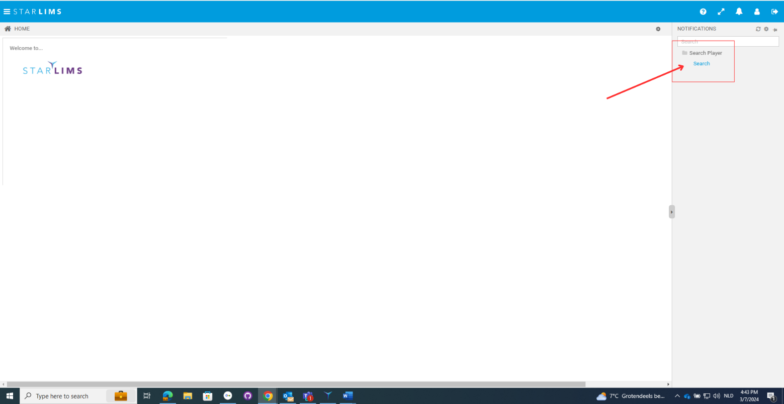

Figure 1zoek player

Figure 2 Zoek player in SEARCH

Figure 3 selecteer een player en zien de 2stap de posts van die player

s

|  |  |  |  |  |
| --- | --- | --- | --- | --- |
| **User Story** | **Scenario’s** | **Gewenst Resultaat** | **Resultaat (OK = goed, NOK = niet goed)** | **Verbeteren** |
| Als Scouter wil ik een player kunnen selecteren en alle post van die Player zien en dat overzichtelijk is. | Login als Scouter selecteer ROL “Scouter” Alleen als gevraagd word. | De dashboard van Scouter | OK |  |
| Zoek de SEARCH map in Notificaties | De Zoekplayer pagina en Geen informatie toenen als je niet hebt opgezocht. | OK |  |
| Zoeken naar een player in de SEARCH Balk. | Alle Players die geregisteerd zijn moet getond worden | OK |  |
| Selecteerd een player. | Als je een Player Selecteer dan wordt in de Tabel naast alle posts van die player. | OK |  |
|  |  | OK |  |
|